**PARKO-OGRÓD**

**„ARCHIPELAG JAPOŃSKI”**

**1.WYSPA WSCHODZĄCEGO SŁOŃCA:** Wysepka kształtem przypominająca czerwony krąg słońca, jaki pojawia się rankiem. Kształt ten widujemy zawsze na białej fladze japońskiej. W skład wyspy będą wchodzić:

**KRĄG CZERWONEGO KLONU** – Alejka spacerowa wokół całej Wyspy Wschodzącego Słońca obsadzona japońskim, czerwonym klonem palmowym.

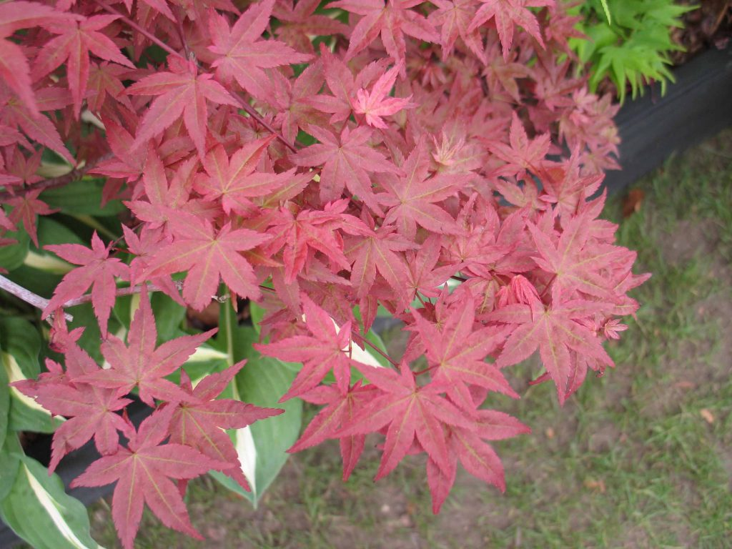

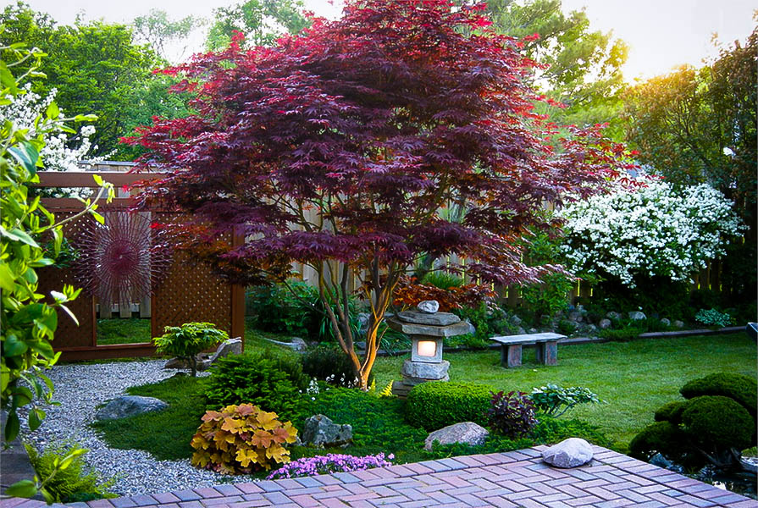

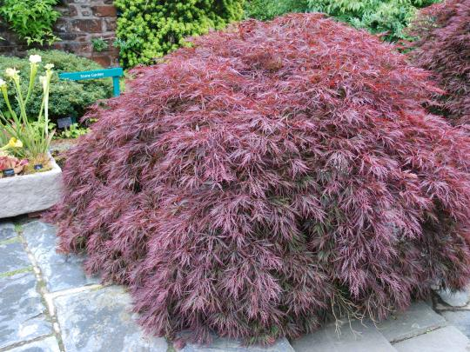

**GÓRKA FUJI** – Nasyp z ziemi w kształcie słynnej, japońskiej Góry Fuji. Niższa partia górki będzie obsadzona Kostrzewą Siną, zaś górna część to będzie najprawdopodobniej Turzyca Japońska.

**TURZYCA JAPOŃSKA**

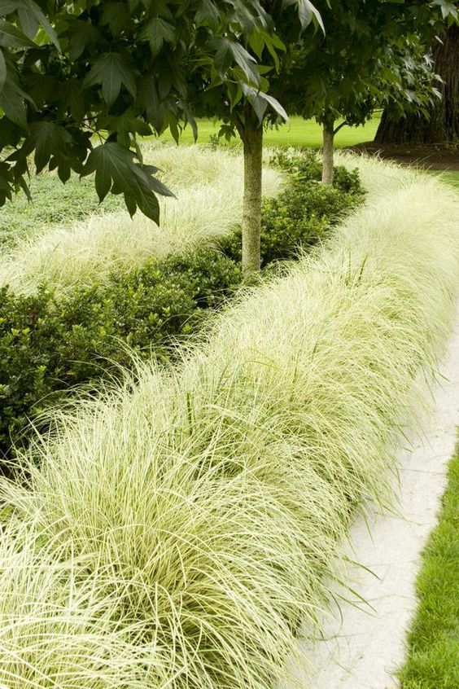

**KOSTRZEWA SINA NIEBIESKA**

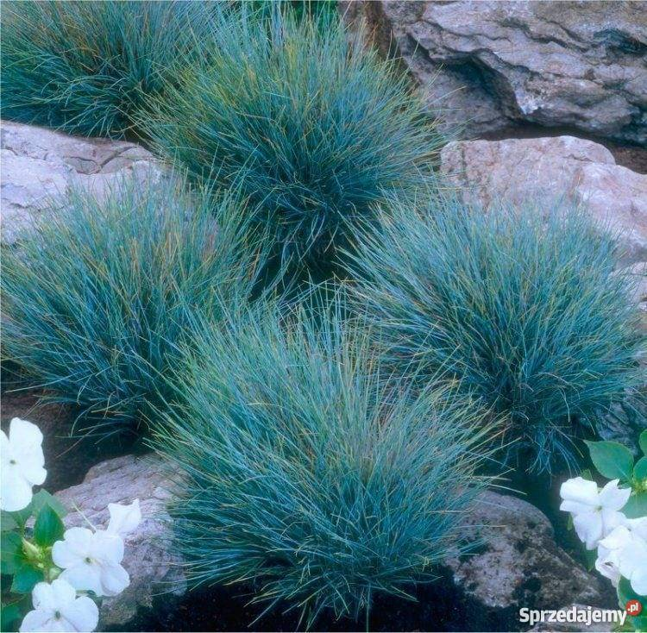

**MAGNOLIA ALEJA** – Alejka spacerowa obsadzona Magnoliami wzdłuż Jeziorka Sai (Jedno z rzeczywistych 5 jezior, jakie otaczają prawdziwą Górę Fuji). A dlaczego Magnolia? Bo jest to jedno z drzew często sadzonych w samej Japonii.

**MAGNOLIA JAPOŃSKA**

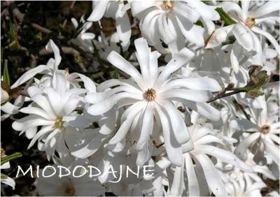

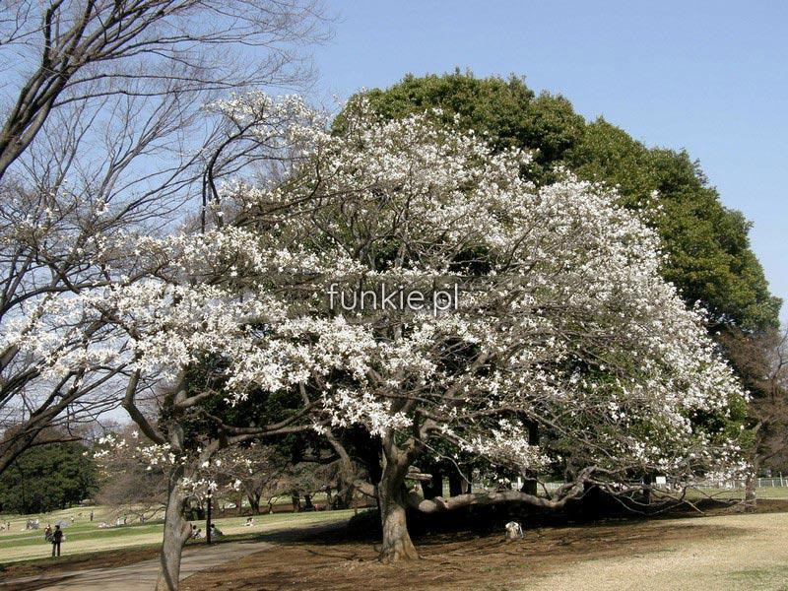

**JEZIORKO SAI** – Nieduże oczko wodne przy Górce Fuji. A dlaczego Sai? Gdyż Jezioro Sai jest jednym z 5 jezior leżących przy japońskiej Górze Fuji – 4 pozostałe to Yamanaka, Kawaguchi, Shōji oraz Motosu.

JEZIORO SAI

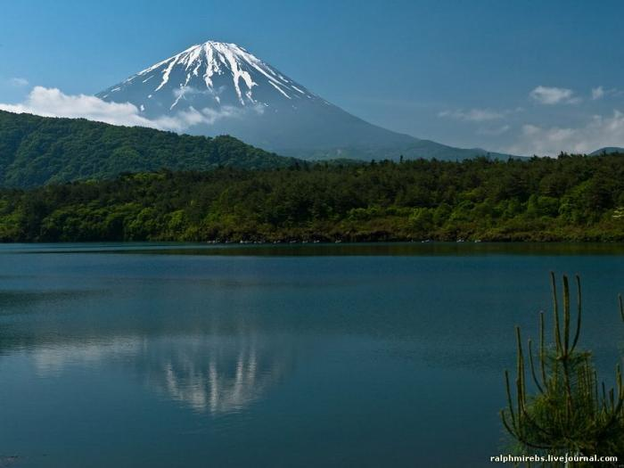

**2.WYSPA HONSIU:** Główna i największa wyspa z całego archipelagu japońskiego.

**ALEJKA IGLASTA** – Alejka spacerowa obsadzona Iglakami japońskimi wokół całej Wyspy Honsiu.

KRYPTOMERIA JAPOŃSKA GLOBASA NANA

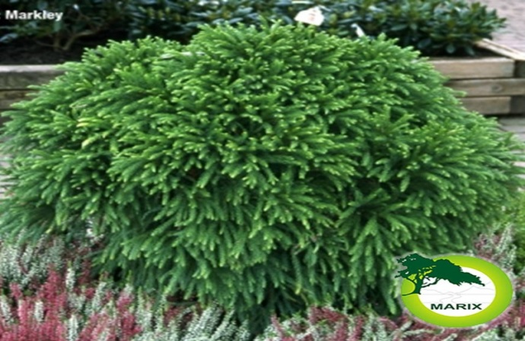

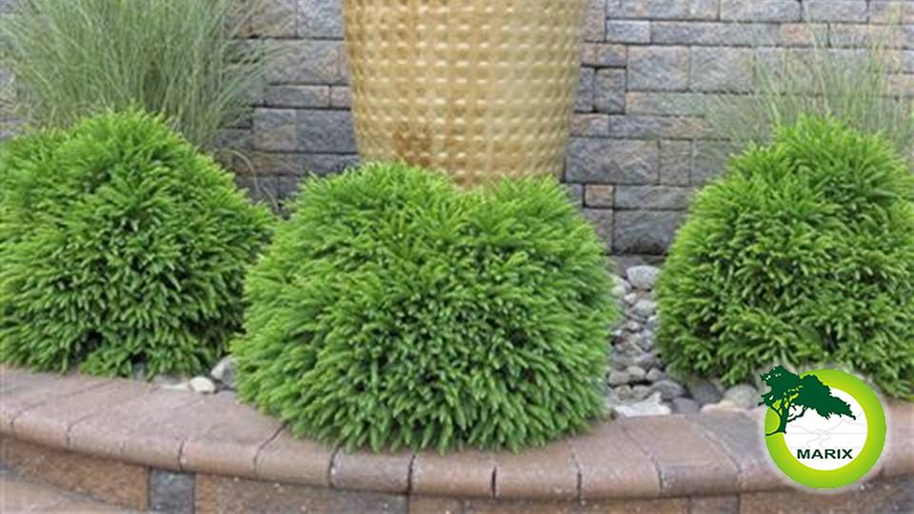

SOŚNICA JAPOŃSKA

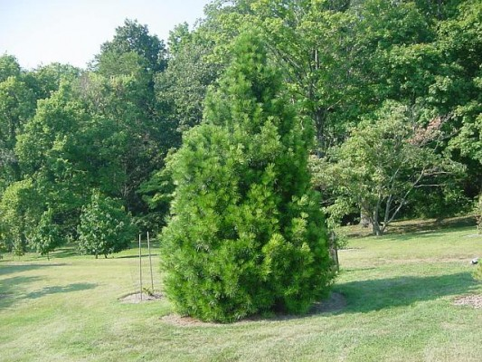

MODRZEW JAPOŃSKI

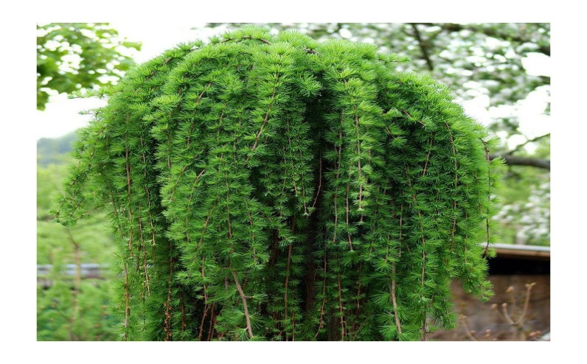

Sosna japońska

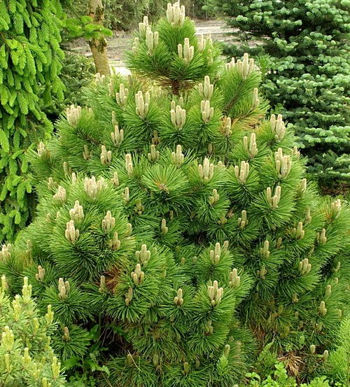

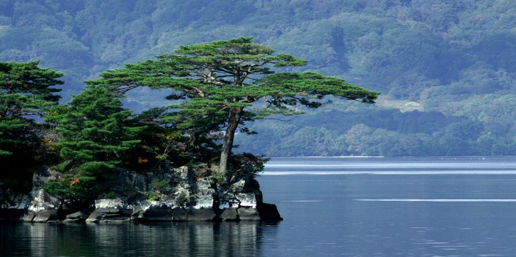

**WISTERIA – TUNEL** – Tego typu konstrukcja jest często widywana w całej Japonii. Jest to korytarz-tunel, w którym nad głową wiszą pnącza z gronami mocno rozkwitniętej Wisterii (lub inaczej Glicynii Japońskiej) białej albo fioletowej. W Srodku będzie można znaleźć słynną japońską paproć.

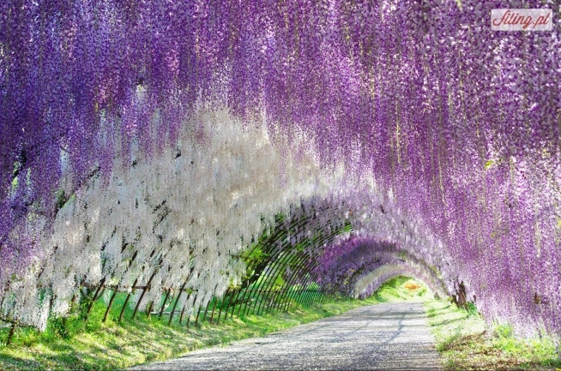

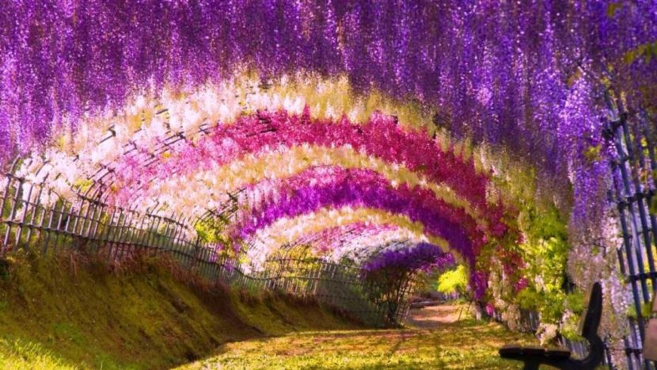

**WIETLICA JAPOŃSKA**

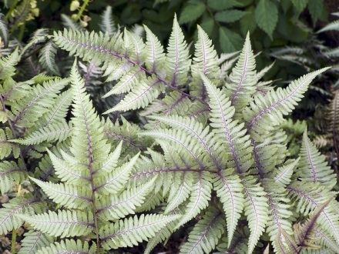

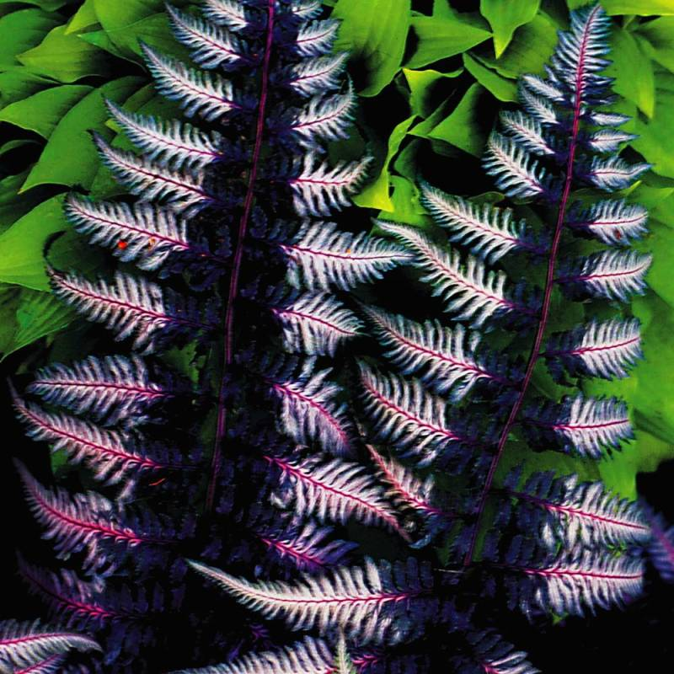

**PERGOLA JAPOŃSKIEJ WIŚNI** – Konstrukcja bliźniacza do Wisteria-Tunel, jednakże zamiast Glicynii Japońskiej nad głową będą zwisać rozkwitnięte gałęzie Sakury, czyli różowej wiśni japońskiej typu Shidare-Zakura.

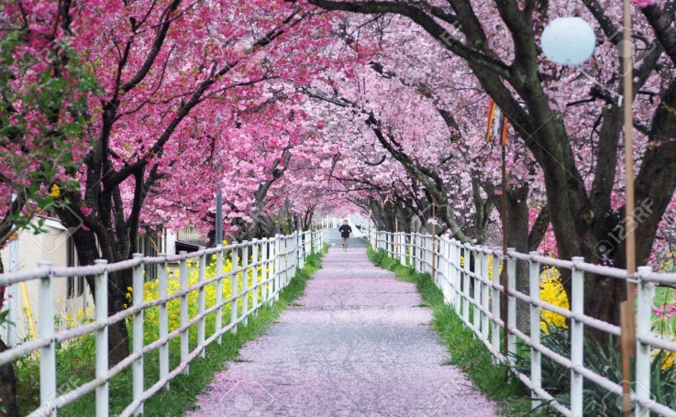

**PERGOLA WIŚNI BIAŁEJ** – Druga część tunelu z Wiśni Japońskiej. Tutaj gałązki będą kwitnąć na kolor śnieżno-biały. Obok różowej Sakury ten gatunek jest drugim z ulubionych drzew Japończyków.

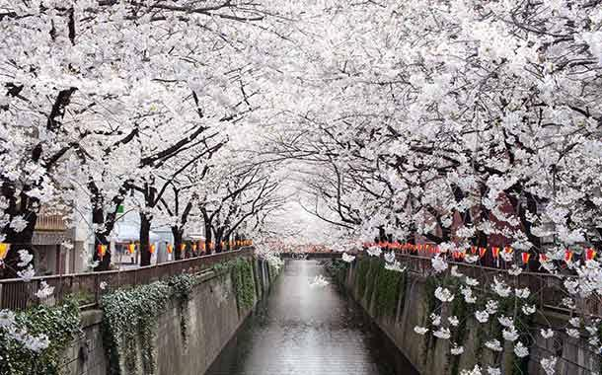

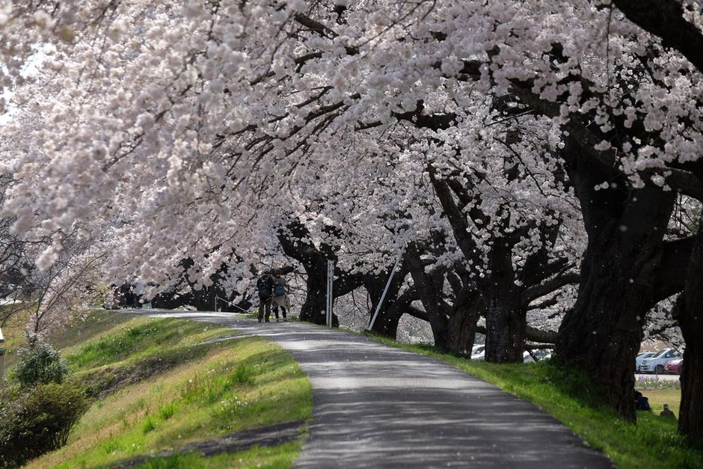

SZYDLICA JAPOŃSKA

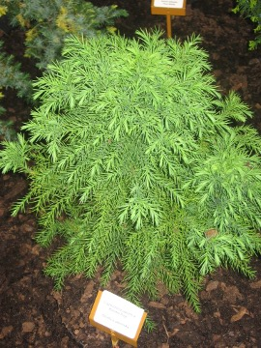

**3. WYSEPKA HOKKAIDO:** Druga pod względem wielkości wyspa na archipelagu japońskim.

**OKRĄG PODNIEBIA** – Niebiesko-błękitna alejka spacerowa wzdłuż całej Wysepki Hokkaido. Iglaki niebieskie są często spotykane w Japonii, a według mitologii Kraju Wschodzącego Słońca „Podniebiem” wszyscy bogowie nazywali świat, w którym żyją ludzie. Krótko mówiąc, świat bogów to było niebo, a więc każda przestrzeń znajdują się pod nim, według praw logiki była POD-niebiem.

**ŚWIERK NIEBIESKI**

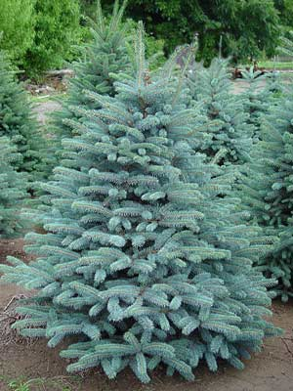

**JODŁA NIEBIESKA**

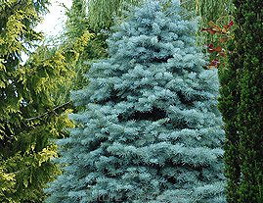

**OGRÓDEK OZDOBNY – Miejsce wypoczynku i relaksu, w którym znajdzie się roślinność spotykana lub bezpośrednio wywodząca się z Kraju Kwitnącej Wiśni.**

**ROZPLENICA JAPOŃSKA**

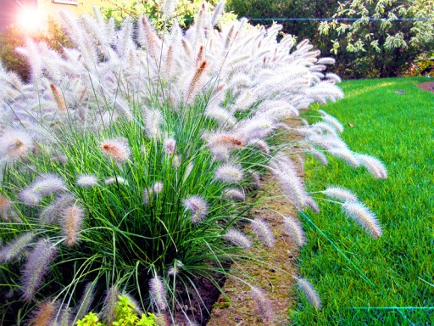

**IRYS**

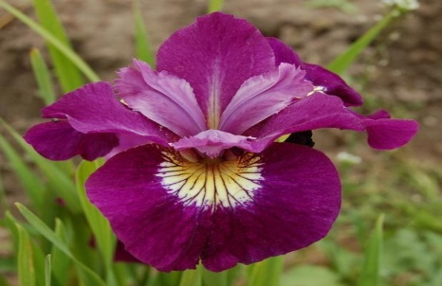

**BAMBUS**

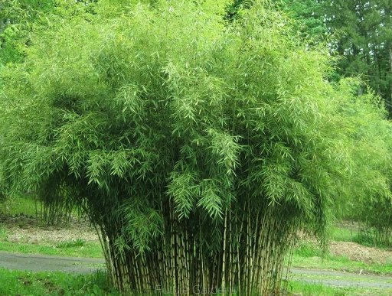

**HAKONECHLOA**

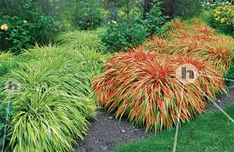

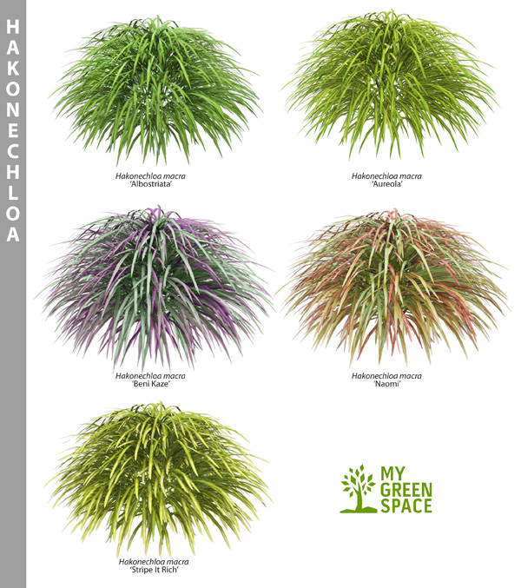

**PALMA TRACHYCARPUS**

**MROZOODPORNOŚĆ – 20**

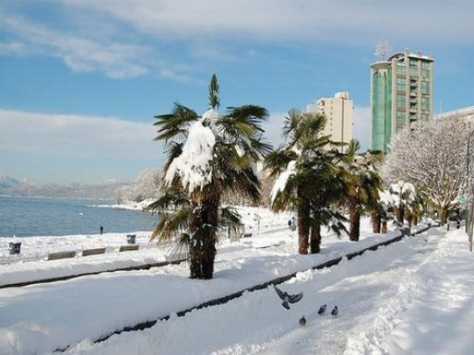

**4.WYSEPKA SIKOKU:** Najmniejsza pod względem wielkości wyspa na archipelagu japońskim.

**ALEJKA ZIELONEGO KLONU – Alejka spacerowa z japońskich, zielonych klonów palmowych, biegnąca wokół całej Wysepki Sikoku.**

**KLONY PALMOWE**

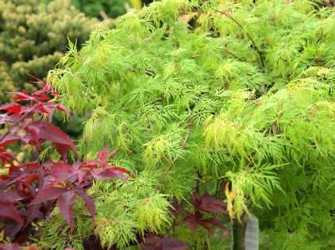

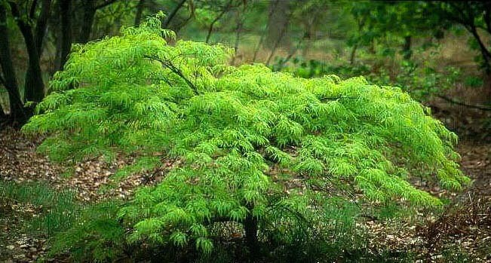

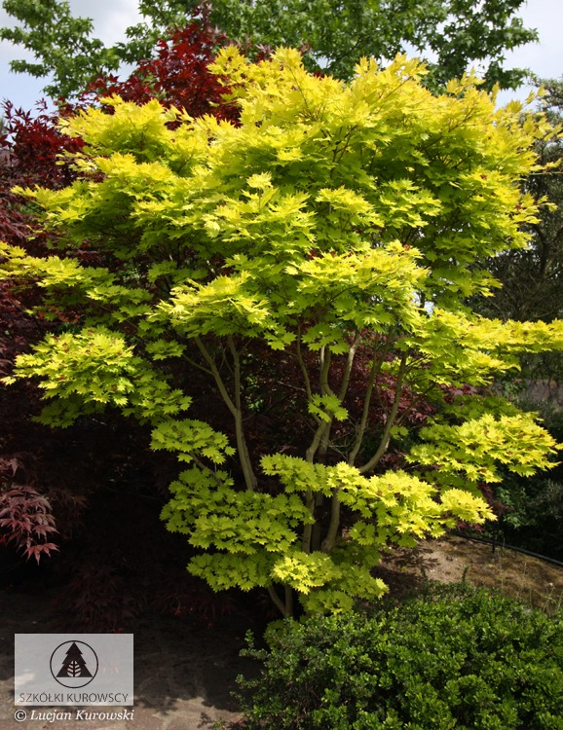

**OGRÓD ZEN** – Ogród skalno-piaszczysty z paroma drzewami iglastymi. Ogród często spotykany w ogrodach i przydomowych ogródkach japońskich. Miejsce przemyśleń, odpoczynku psychicznego i dojścia do duchowej równowagi.

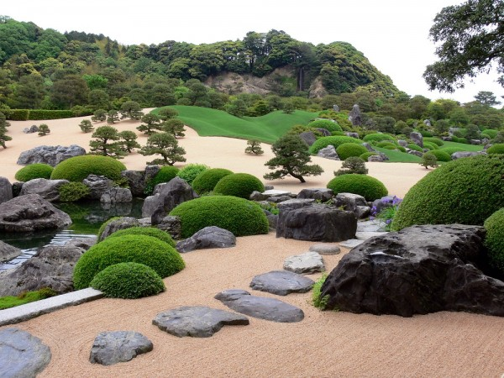

**JEZIORKO Z CZERWONYM** **MOSTEM** – Oczko wodne z półkolistym czerwonym mościkiem. Taki krajobraz często widujemy nie tylko w Chinach, ale i w samej Japonii. Jeziorko będzie wokół obsadzone azalią i kilkoma sztukami wierzby japońskiej.

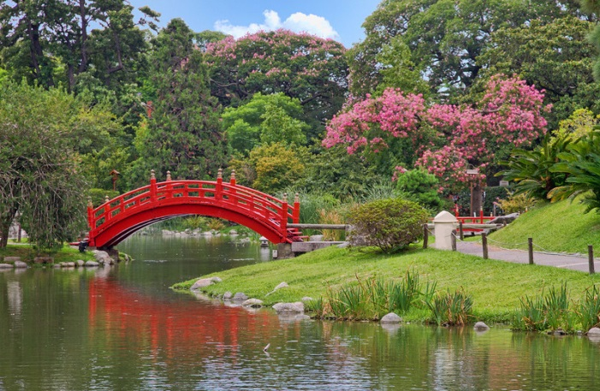

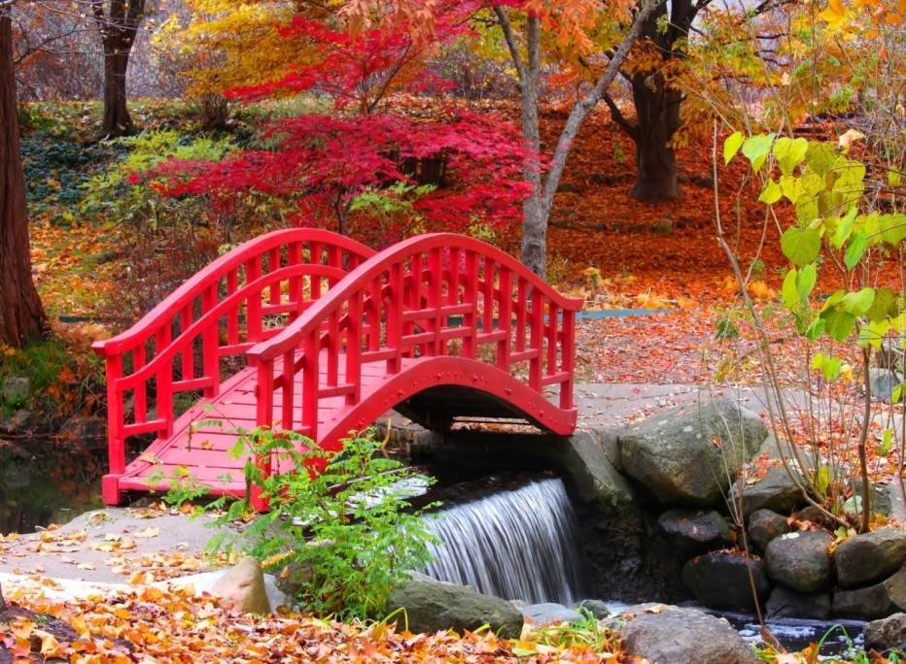

**AZALIOWA POLANKA –** Polanka obsadzona przepięknymi krzewami azalii wokół Jeziorka z Czerwonym Mostem. Krzew ten jest często widywany i uprawiany w Kraju Wschodzącego Słońca. W naszych parkach I ogrodach też można go często spotkać.

